【北师大版】八年级物理上册：《2.3学生实验：探究—物质的密度》导学案

【温故互查】
- 如何正确使用天平测量物体的质量？
- 怎样测量物体的体积？
【设问导读】
- 学生实验：测量物体的密度。
- 密度
（1）密度的定义：
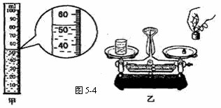
，它是物质本身的一种属性。
（2）密度的定义式：
（3）密度的单位：国际单位是 ，常用单位有 。它们之间的换算关系是：

【自学检测】
1．铝因其密度小、硬度大的特点而有着广泛的应用，铝的密度是2.7×10³kg/m³，它的物理意义是_______ _，合 g/cm³.
2．关于密度，下列说法中正确的是 （ ）
A.物质的密度跟它的质量成正比
B.物质的密度跟它的体积成正比
C.物质的密度跟它的质量成正比，跟它的体积成反比
D.密度是物质的一种特性，每种物质都有一定的密度
3．一支蜡烛，燃烧掉一半，剩下的半支与原来的相比 （ ）
A.质量减半，密度减半
B.质量减半，密度不变
C.质量不变，密度减半
D.质量不变，密度不变
4.测一物质的密度，一般需要测出它的_____和_____，然后依据公式_________算出物质的密度。
5．某瓶氧气的密度是5 kg/m³ ，给人供氧用去了质量的一半，则瓶内剩余氧气的密度是 ;容积是10升的瓶子装满了煤油，已知煤油的密度是0.8×10³kg/m³ ，则瓶内煤油的质量是 ，将煤油倒去4kg后，瓶内剩余煤油的密度是
【巩固练习】
1.妈妈在做菜时问小明，你知道花生油的密度吗？
（1）小明想：花生油是油类，它的密度应该比水小。于是他滴了一滴油在水中，发现油浮在水面上，由此可以证明他的猜想是_______的。
（2）到学校后，他做了如下实验：先用调节好的天平测出烧杯和花生油的总质量为150g，然后将一部分花生油倒入量筒中，再测出剩余花生油和烧杯的质量为107．6g，读出量筒中花生油的体积，如图甲所示，最后算出花生油的密度，请你将测得的结果填入下表中。
烧杯和花生油的总质量（g） | 烧杯和剩余花生油的总质量（g） | 花生油的质量  （g） | 量筒中花生油的体积（cm³） | 花生油的密度  （g /cm³）
150 | 107．6
（3）图乙是他在实验结束后整理器材时的情景，其中操作不规范的是_____________。
2. 如图所示是中国2010年上海世博会的核心建筑之一 ---- 中国馆，它的四根核心筒支撑巨柱矗立在超大规模的地基上，钢结构从柱高约30m处居中升起，呈拱斗型，成为凝聚中国元素，象征中国精神的雕塑感造型主体---东方之冠。如果每块实心钢板的质量为3.95×10³kg,已知钢的密度为7.9×10³kg/m³ .. 则：
（1）每块钢板的体积为多大？
（2）为了减轻建筑的重量，设计师用密度小、硬度高的铝合金替代其中部分结构。同样体积的实心铝板的质量为多大？（铝合金的密度为2.0×10³kg/m³ ）


【拓展延伸】
1．小刚同学想测酱油的密度，但家里只有天平、小空瓶，而没有量筒。他思考后按照自己设计的实验步骤进行了测量，测量内容及结果如图所示。
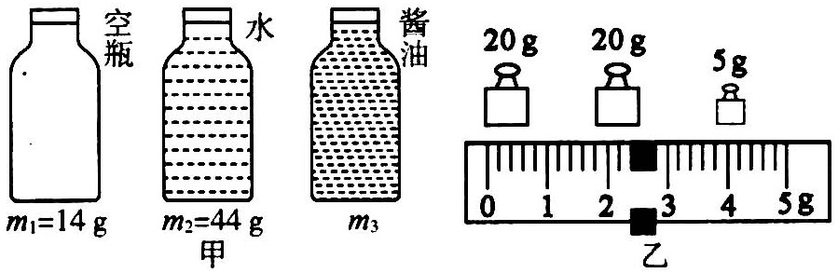

（1）他第三次测得物体的质量如图乙中砝码和游码所示，其结果m₃= g
（2）请按照图甲的顺序写出对应的实验步骤：
第一步： ；
第二步： ；
第三步： ；
（3）请你根据小刚测量的数据帮他计算酱油的密度 。
2．小红的妈妈到工艺品商店买了一件用金铜合金制成的工艺品，商店的售货员告诉她：这件工艺品是由质量相等的金铜两种金属混合制成的，含金量为50%。小红的妈妈对售货员的话表示怀疑，让小红进行验证。小红通过实验测得工艺品的质量为600g，体积为52cm³，并从课本中查出了金、铜的密度分别为19.3g /cm³和8.9 g /cm³
（1）请根据小红的实验结果计算工艺品的密度。
（2）请根据售货员的说法，计算出工艺品的密度，并说明售货员的话是否可信。
（3）请计算这件工艺品的实际含金量。

